Wdż V – VIII 01-05.06.2020

Budowanie dobrych relacji z innymi cz. 2

Zadanie 1
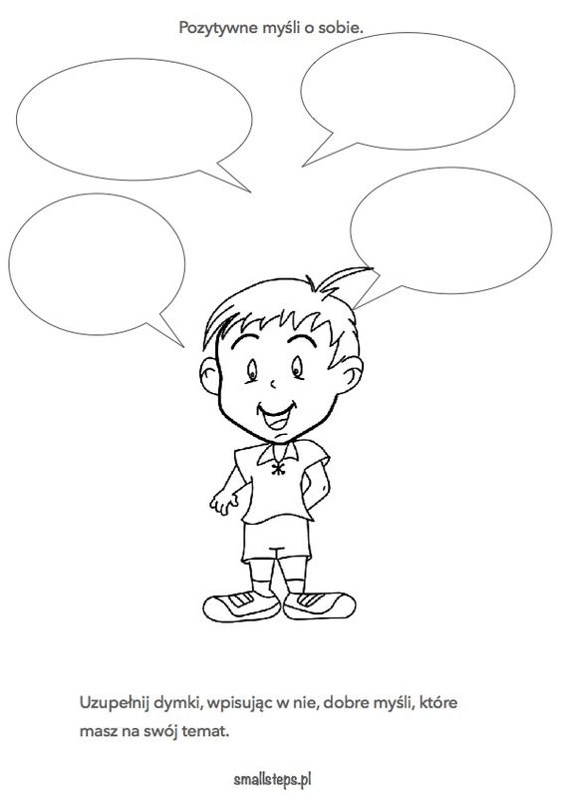

Zadanie 2 Dopasuj zdania z opisami.

- Stwórz dobry nastrój - uśmiechaj się.
- Zamiast krytykować, mów dobre i miłe rzeczy.
- Dla twojego rozmówcy najważniejszy jest… on sam.
- Spraw, by druga osoba czuła się w twoim towarzystwie ważna.
- Bądź dobrym słuchaczem – skup uwagę na swoim rozmówcy.
- Zaprezentuj się w dobrym świetle.
- Używaj słowa „dziękuję”, wyrażaj swoją wdzięczność.
c) Pamiętaj o tym, że ludzie dostosowują się do twojego nastroju, wyrazu twarzy, który nosisz. Dlatego, kiedy poznajesz ludzi, wchodzisz do pomieszczenia, w którym ktoś jest – uśmiechnij się.
b) Wyrażając wdzięczność bądź szczery. Jeśli dziękujesz – nawiąż kontakt wzrokowy z osobą, której wyrażasz wdzięczność. Takie słowa mają o wiele większą moc, gdy kierujesz je wprost do serca twojego rozmówcy.
a) Osoba, której sympatię chcesz pozyskać, nie powinna mieć wrażenia, że ją lekceważysz. Brak zainteresowania dla jej wypowiedzi lub też rozmowa na temat, który jej nie dotyczy, daje taki efekt. Podobnie działa: spóźnianie się, zapominanie imienia, przerywanie komuś lub odpowiadanie bez zastanowienia.
f) Zawsze można znaleźć coś pozytywnego w drugiej osobie i jej otoczeniu. Pochwała powinna być szczera i płynąć z serca.
e) Zamiast mówić o sobie – pytaj i dbaj o to, by wymiana informacji między wami pozostawała
w równowadze.
d) Warto prezentować ludziom dobre, pozytywne myślenie na własny temat. Na duży plus działa szczerość, naturalność, zadowolenie z życia.
g) Jeśli chcesz być dobrym słuchaczem, pamiętaj o kilku prostych zasadach:
– utrzymuj kontakt wzrokowy, nie uciekaj oczami,
– nie baw się niczym,
– pochyl się w kierunku osoby mówiącej i po prostu słuchaj tego, co mówi,
– zadawaj pytania, aby pokazać, że interesujesz się tematem,
– nie przerywaj w środku zdania.

1
2
3
4
5
6
7

Zadanie 3

